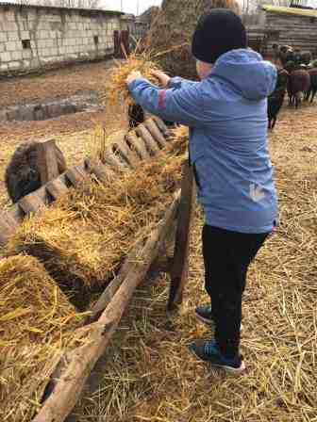Идельбаев Диас

2 класс

"Помощь на ферме"

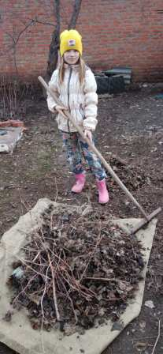Тарабрина Вероника

2 класс

"Помощь прабабушке"

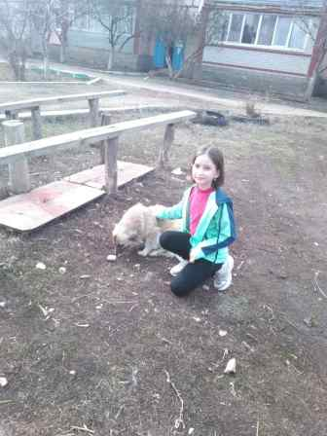Родина Елизавета

2 класс

"Подкармливание бездомных животных"

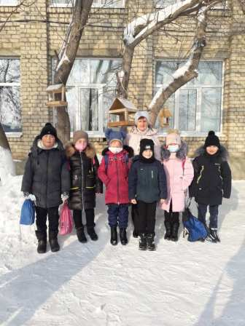 Учащиеся 2 класса

"Подкармливание птиц"

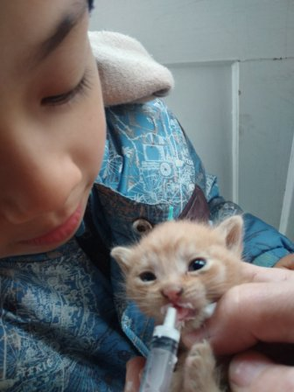 Косоян Артемий

2 класс "Спасение котёнка"